Самооцінювання

освітнього середовища
у Висоцькому закладі загальної середньої освіти І-ІІІ ступенів
в 2022 році

Трьохкласна школа у селі Високому заснована на початку XIX ст. У 1927 році при школі було відкрито 4 класи, а в 1928 році додано 5 клас. Семирічку було відкрито у 1935 році. Нове приміщення збудоване у 1984 році. З 1993 року школа набула статусу ЗОШ І-ІІІ ступенів. З 2021 року-Висоцький заклад загальної середньої освіти І-ІІІ ступенів.
За більш як півстолітню історію свого існування школа здобула визнання. Учні нашої школи вирізняються глибиною знань з навчальних дисциплін, здатністю легко адаптуватися до нових умов навчання, праці. Випускники школи успішно працюють у різних галузях.
У 2008 році школа брала участь у конкурсі благодійних проектів програми «Добро починається з тебе» Міжнародного Благодійного Фонду «Україна 3000» і ввійшла в число кращих та одержала сертифікат на відродження традицій доброчинності та підтримку дитячих благодійних ініціатив.
Гімн школи
Рідне село Високе,
Славні Стобаби мої,
Пливуть над тобою роки,
А ти не старієш, ні.
Була тут старенька школа
Тепер височіє нова
Із радістю зранку до неї
Весела спішить дітвора.
Приходять щорік нові учні,

Хороші їх вчать вчителі.
Хоч вчать їх тепер по-новому
Традиції завжди одні:
Працюй і навчайся сумлінно,
Знання здобувай міцні,
Підкорюй нові вершини,
А лінощам кажемо: "Ні!"
Ми, діти, - майбутнє Вкраїни,

Головною метою навчального закладу є створення єдиного освітнього простору; забезпечення рівного доступу осіб до якісної освіти; впровадження допрофільної підготовки і профільного навчання, поглибленого вивчення окремих предметів, забезпечення всебічного розвитку особи, створення умов для здобуття особами загальної середньої освіти, реалізації права громадян на здобуття повної загальної середньої освіти та різнобічний розвиток, виховання і соціалізацію особистості, яка усвідомлює себе громадянином України, здатна до життя в суспільстві та цивілізованої взаємодії з природою, має прагнення до самовдосконалення і навчання впродовж життя, готова до свідомого життєвого вибору та самореалізації, трудової діяльності та громадянської активності.
Навчальний заклад у своїй діяльності керується Конституцією України, законами України «Про освіту», «Про загальну середню освіту», іншими законодавчими актами України, постановами Верховної Ради України, актами Президента України, прийнятими відповідно до Конституції та законів України, Кабінету Міністрів України, наказами Міністерством освіти і науки України, інших центральних органів виконавчої влади, рішеннями місцевих органів виконавчої влади та органів місцевого самоврядування, Положенням про загальноосвітній навчальний заклад, іншими нормативно-правовими актами, Статутом школи.
Освітня програма Висоцького закладу загальної середньої освіти І-ІІІ ступенів розроблена на виконання:
- Закону України «Про освіту» від 05.09.2017 року № 2145-VIII;
- Постанови Кабінету Міністрів України № 87 від 21.02.2018 року «Про затвердження Державного стандарту початкової освіти» для 1 класу;
- Наказу МОН України № 268 від 21.03.2018 року «Про затвердження типових освітніх та навчальних програм для 1-2-х класів закладів загальної середньої освіти»;
- Листа МОН України від 22.05.2018 року №1/9-332 щодо затвердження типових освітніх та навчальних програм для 1-2-х класів закладів загальної середньої освіти; - Наказу МОН України № 1273 від 08.10.2019 року «Про затвердження типових освітніх та навчальних програм для 3-4-х класів закладів загальної середньої освіти»;
- Державного стандарту базової і повної загальної середньої освіти, затвердженого постановою Кабінету Міністрів України від 23 листопада 2011 року № 1392;
- наказу МОН України від 20.04.2018 року № 405 «Про затвердження типової освітньої програми закладів загальної середньої освіти ІІ ступеня»/5-9 класи/;
- наказу МОН України від 20.04.2018 року № 408 «Про затвердження типової освітньої програми закладів загальної середньої освіти ІІІ ступеня» /10,11 класи/.
1. Освітнє середовище закладу освіти
1.1. Забезпечення здорових, безпечних і комфортних умов навчання та праці
1.1.1. Для усіх учасників освітнього процесу створено комфортні і безпечні умови навчання та праці. Територія i приміщення закладу освіти чисті, охайні, естетично оформлені початкові класні кімнати. У закладі освіти навчаються 127 здобувачів освіти, а проектна потужність закладу - 400 місць.
У закладі проведено Інтернет.
Наявна територія із фізкультурно-спортивним обладнанням. Футбольне поле має трав’яне покриття. У приміщенні закладу діє спортивний зал, частково оснащений спортивним інвентарем. Вихованці нашої школи у 2022 році брали участь у Всеукраїнському заході «Відкриті уроки футболу», за що і були нагороджені цінними призами: футбольні м’ ячі (6 шт.),манежки (6шт.),фішки (6 шт.),а також кожний учасник заходу отримав кепку та футболку.

Спостереження за освітнім середовищем показало, що в закладі освіти забезпечується комфортний повітряно- тепловий режим, прибирання приміщень.

Облаштовано туалетні кімнати на трьох поверхах для хлопців і дівчат, працівників закладу. Зроблено сучасний ремонт. Туалетні кімнати забезпечені усім необхідним (закриті кабінки, відповідна кількість унітазів, наявні паперові полотенця, рідке мило та туалетний папір).
У закладі дотримується питний режим (спільно з батьками прийняте рішення про здійснення індивідуального питного режиму). Постійно здійснюється контроль за дотриманням санітарно-гігієнічних вимог: температурного режиму, режиму провітрювання, рівня освітлення, забезпечення питного режиму. Дотримується режим вологого прибирання приміщень закладу.
1.1.2.Однією з умовою здійснення якісного освітнього процесу є наявність у закладі необхідних приміщень та засобів навчання. Всі приміщення закладу використовуються раціонально.
У закладі є персональні робочі місця для педагогічних працівників.
Заклад освіти забезпечений навчальними кабінетами і приміщеннями, необхідними для реалізації освітньої програми та забезпечення освітнього процесу.
В закладі освіти обладнано такі навчальні кабінети: хімії та біології, інформатики, «Захисту України» , фізики, 4 класні кімнати НУШ. Також функціонують інші приміщення:
- спортивний зал – 1,
- кабінет психологічної служби – 1,
- бібліотека – 1,
- методичний кабінет - 1,
- адміністративні кабінети - 2,
- кімната школяра – 1,
- актова зала - 1,
- музей «Берегиня» – 1,
- їдальня -1.

Результати опитування батьків свідчать про те, що вони оцінюють освітнє середовище на високому (39%) та достатньому (42%) рівнях.
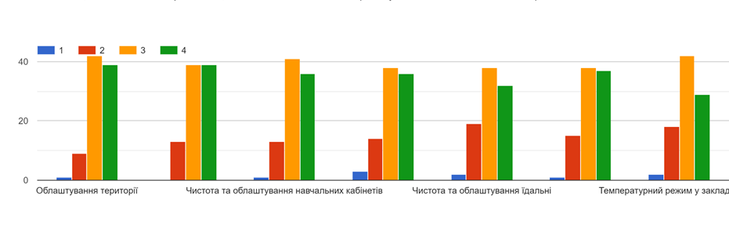

Більшість здобувачів освіти також оцінюють середовище школи на високому (18%) та достатньому рівнях (16%).

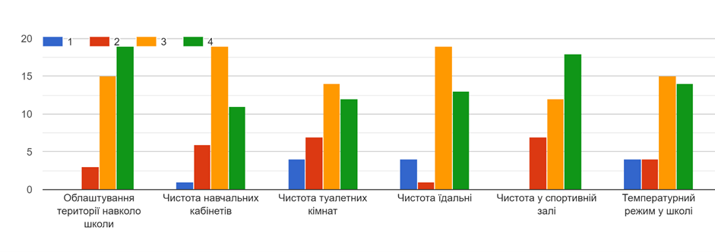
Педагогічні працівники: 63,6 % - цілком задоволені, 36,4% - переважно задоволені.
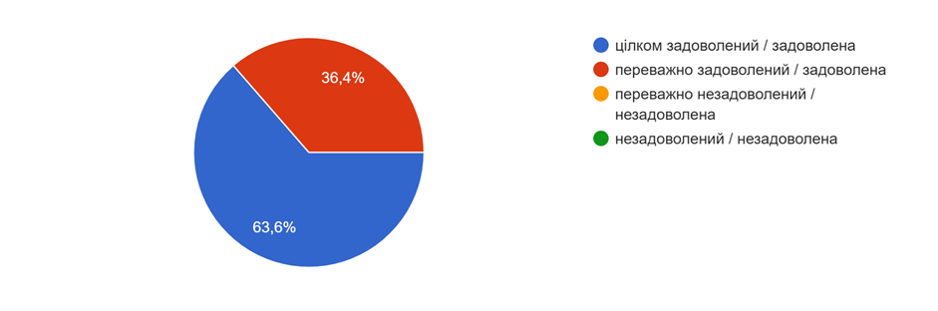
1.1.3.Однією з умов безпечного освітнього середовища закладу освіти є знання та дотримання учасниками освітнього процесу вимог охорони праці, безпеки життєдіяльності та пожежної безпеки.
Керівник закладу освіти Митник Г.М. пройшла навчання та перевірку знань у сфері цивільного захисту в Навчально-методичному центрі цивільного захисту та безпеки життєдіяльності Тернопільської області (2015 рік), з питань пожежної безпеки (2021 рік),кожні три роки навчання з охорони праці.
1.1.4. У закладі всі працівники дотримуються вимог охорони праці, безпеки життєдіяльності, пожежної безпеки, правил поведінки в умовах надзвичайних ситуацій, алгоритму дій на випадок виявлення COVID-19. З учасниками освітнього процесу проводяться необхідні інструктажі згідно із законодавством про охорону працю. Педагоги та учні обізнані з послідовністю дій при виникненні надзвичайних ситуацій, ведеться вся необхідна документація з охорони праці, безпеки життєдіяльності, пожежної безпеки, поведінки в умовах надзвичайних ситуацій. За результатами проведеного опитування 45,9% учнів зазначили, що їх регулярно інформують вчителі із залученням спеціальних служб; 45,9% - регулярна інформація від вчителів під час проведення навчальних занять.
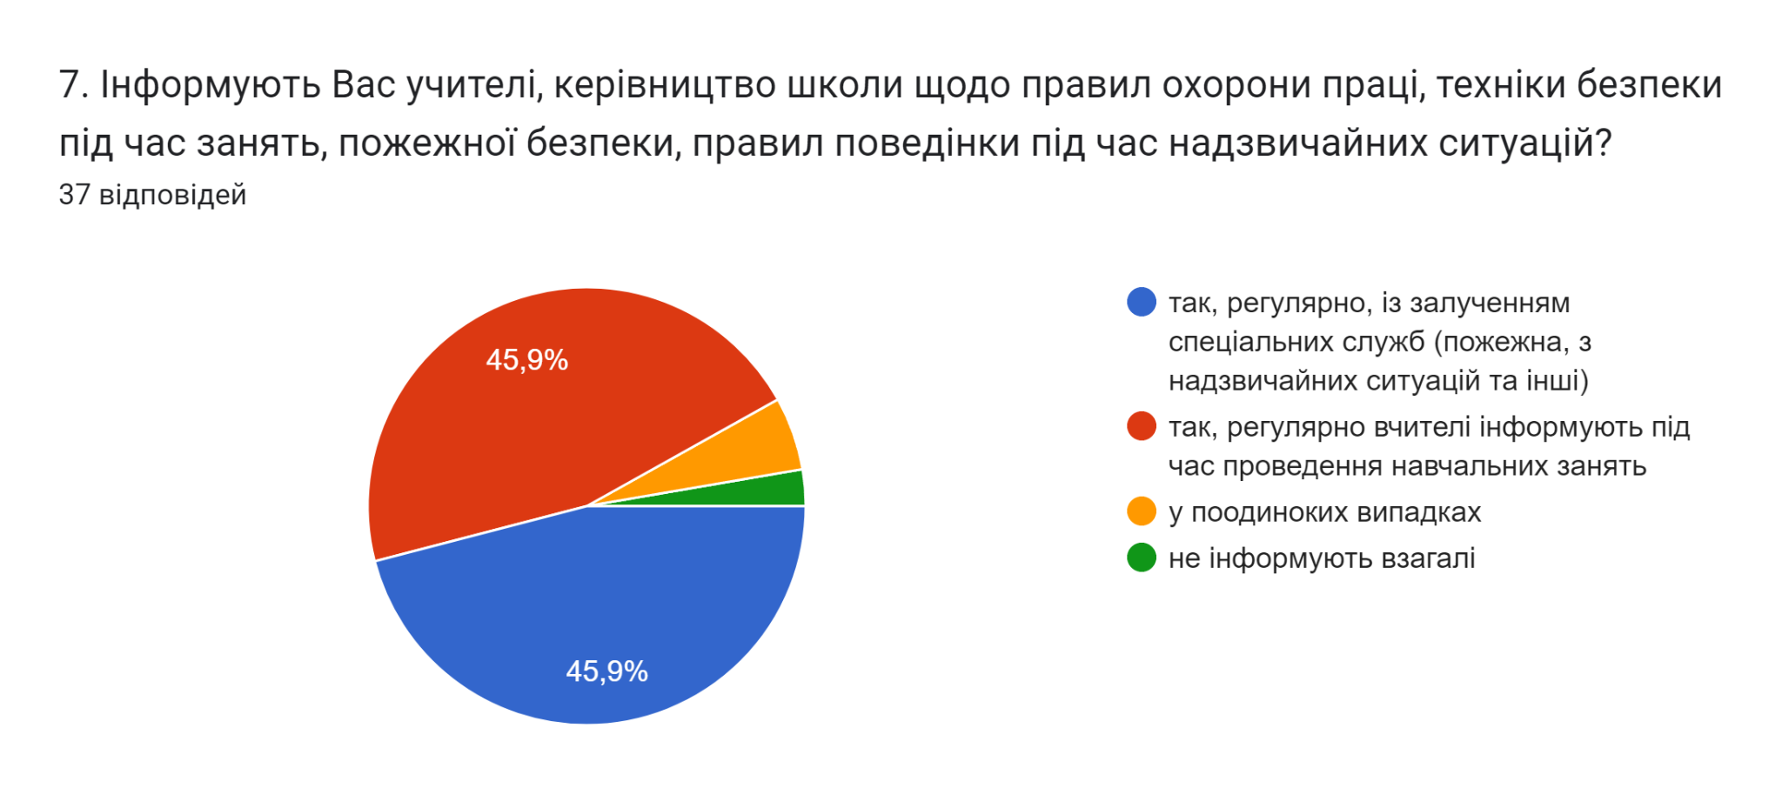

Заклад забезпечений первинними засобами пожежогасіння, в наявності та в належному стані пожежні виходи, шляхи евакуації. Обладнання навчальних кабінетів, спортивної зали відповідають вимогам охорони праці та безпеки життєдіяльності.
На кожному поверсі наявні куточки пожежної безпеки з планами евакуації.
В умовах воєнного стану визріла потреба підготувати та вдосконалити укриття в закладі освіти, щоб можна було безпечно здійснювати очне та змішане навчання. Розпочато реконструкція та облаштування ПРУ.
З метою профілактики травматизму та формування навичок безпеки життєдіяльності в 2021-2022 н. р. було організовано:
- бесіди, практичні заняття з охорони праці, безпеки життєдіяльності для учнів та працівників закладу;
- регулярні інструктажі під час проведення практичних занять з хімії, фізики, інформатики, біології, фізичної культури;
- систематичний контроль за виконанням правил безпеки при використанні навчального обладнання, спортивного інвентарю тощо;
- чергування учителів на перервах;
- інформаційні куточки, стенди;
- День цивільного захисту у закладі освіти.
Учитель «Захисту України» Ворончак С. І. у 2022 році пройшов курси підвищення кваліфікації за освітньою програмою «Розвиток професійних компетентностей вчителів предмета «Захист України».
1.1.5. У закладі освіти створено умови для формування культури здорового харчування в здобувачів освіти. В їдальні чисто й охайно, сервірування столів відповідає вимогам, в асортименті буфету відсутні заборонені продукти. Для всіх учасників освітнього процесу доступне щоденне меню. Дотримано санітарно-гігієнічних умов на всіх етапах реалізації продукції. Звільнено від плати за харчування 4 дитини –АТО (батьки), з малозабезпечених сімей - 1 дитина, інклюзія – 1 дитина, ВПО (внутрішньопереміщені) - 2 дитини. 49,5% опитаних батьків учнів переважно задоволені умовами харчування; 27,5% повністю задоволені.
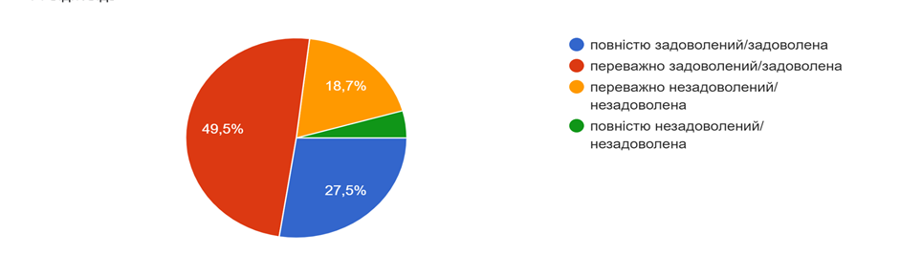
40,9% учителів задовольняють умови організації харчування.

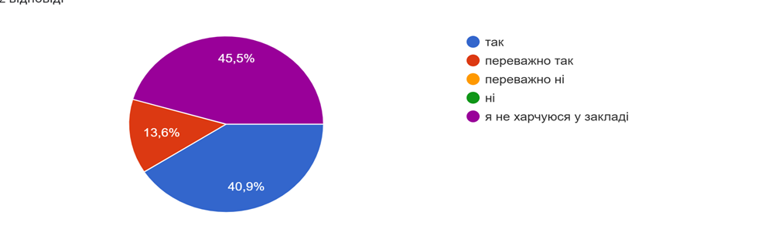
21,6% здобувачів освіти стверджують, що їжа в їдальні завжди смачна і корисна; 29,7% - як правило, їжа в їдальні смачна і корисна.
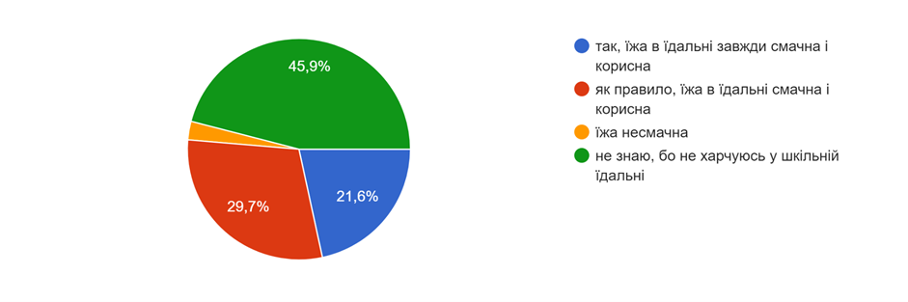

1.1.6. Школа має вільний доступ до мережі WI-FI. До послуг учасників освітнього процесу - кабінет інформатики. Здобувачі освіти користуються Інтернет - ресурсами під час навчальних занять за необхідності.
Навчальні кімнати НУШ забезпечені комп’ютерною технікою, а усі педагогічні працівники – ноутбуками.
Переважна більшість здобувачів освіти (75,7%) стверджує, що закладом освіти проводяться інформаційні заходи щодо безпечного користування Інтернетом; 18,9% учнів отримують інформацію під час уроків інформатики.
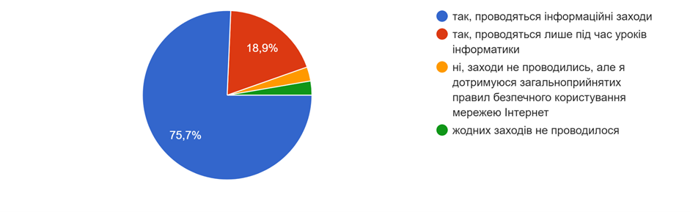
31% батьків стверджує, що у закладі постійно проводиться робота щодо безпечного використання мережі Інтернет; 27% вважає, що інформують часто.
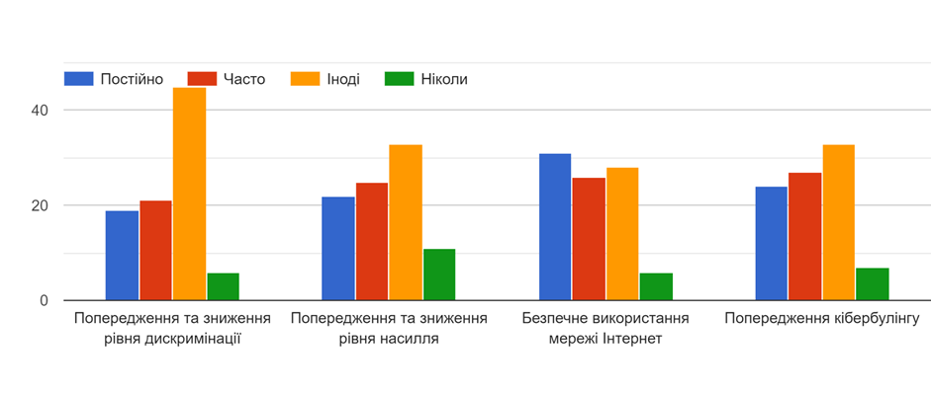

3 батьками проводиться профілактична робота щодо попередження кібербулінгу та безпечного використання мережі Інтернет, у тому числі й під час проведення батьківських зборів.
1.1.7.Важливим аспектом,який впливає на якість освітньої діяльності, є забезпечення адаптації учнів і педагогічних працівників до освітньої діяльності в закладі освіти. Процес адаптації дитини залежить від багатьох факторів. Це і загальна готовність дитини до навчання в школі, і стан здоров`я, і наявність у дорослих ,що працюють з дитиною, знань про психологічні особливості дітей даного віку, та прояви шкільного неблагополуччя.
Для попередження можливих негативних явищ на цьому етапі та виявлення труднощів адаптації, класним керівником Лаштою О. В. було проведено ряд заходів:
- вивчення емоційного характеру стосунків між учнем та вчителем, учнем та однокласниками;
- дослідження самооцінки п`ятикласника;
- спостереження за поведінкою учнів;
-дослідження стосунків з колективом, вивчення структури класного колективу (спостереження за класом, соціометрія);
- анкетування «Ставлення до навчальних предметів»;
-дослідження стосунків з вчителем (бесіди з вчителем);
-проведення батьківських зборів на початку навчального року з метою ознайомлення батьків з психологічними особливостями дітей даної вікової групи. Надання рекомендацій щодо полегшення процесу адаптації дитини до навчання в школі;
-проведення ігрових занять, що сприяли б розвитку їх комунікативних навичок, налагодженню позитивних стосунків між однокласниками, вивченню та засвоєнню своїх прав та обов`язків у старшій школі;
-виявлення учнів, що складно переживають процес адаптації до навчання в старшій школі;
-індивідуальне консультування батьків учнів, що складно переживають процес адаптації.
Досліджуючи адаптацію п’ятикласників, можна зробити такий висновок:
- 5 клас (класний керівник Лашта О. В.)
- кількість учнів - 11
Відповідно до результатів дослідження в цьому навчальному році

 | Високий рівень | Достатній рівень | Середній рівень | Низький  рівень
Кількість  учнів | 1 | 8 | 2 | -

високій рівень адаптації має 1 учень.
Дитина адаптувалися протягом короткого проміжку часу, не має жодних проблем з навчанням, в школі почуває себе впевнено і комфортно.
достатній рівень адаптації мають 8 учнів.
Учні позитивно ставляться до школи, вимоги вчителя сприймають адекватно, уважно слухають вказівки, пояснення вчителя, мають достатній рівень розвитку мислення, сформованість пізнавальної мотивації, сформованість навчальних умінь і навичок, вільно спілкуються з однокласниками і дорослими.
середній рівень адаптації мають 2 учні.
Учні позитивно ставляться до школи, її відвідування не викликає негативних емоцій, але може проявляться деяка нестабільність в навчанні, як правило такі діти мають своє коло спілкування, не прагнуть залучати в нього когось ще, добре ставляться до вчителя, намагаються виконувати його вимоги.
Дослідження 1 класу проводилось протягом двох місяців : вересень-жовтень.
Висновок:
У першому класі навчається 5учнів. Класний керівник Заворотняк О. Л.

ДОСТАТНІЙ рівень адаптації має 1 учениця;
Учениця позитивно ставляться до школи, вимоги вчителя сприймає адекватно, навчальний матеріал засвоює легко, уважно слухає вказівки, пояснення вчителя, виконує доручення без зовнішнього контролю, виявляє великий інтерес до навчальної роботи, старанна, готується до всіх уроків, займає в класі високе статусне становище.

СЕРЕДНІЙ рівень адаптації мають 4 учні.
Учні позитивно ставляться до школи, її відвідування не викликає негативних емоцій, розуміють навчальний матеріал, якщо вчитель пояснює його детально та наочно; засвоюють основний зміст навчальних програм; зосередженні і уважні при виконанні завдань, але при умові контролю з боку дорослих; зосередженні тільки тоді, коли займаються чимось цікавим; готуються до уроків та готують домашні завдання майже завжди; дружать з багатьма однокласниками.
Отже, в цілому рівень адаптації першокласників та п`ятикласників у школі є достатній.
Результати адаптаційного процесу прослідковуються практичним психологом та розглядаються та засіданні педагогічної ради школи, зокрема «Адаптація учнів 1 класу до навчання в початковій школі», «Адаптація учнів 5 класу до навчання в середній школі» та «Адаптація учнів 10 класу до навчання в старшій школі».
За результатами опитування 71,4% батьків зазначили, що в їхньої дитини ніколи не виникало проблем з адаптацією в школі; 23,1% - іноді виникали проблеми під час адаптації.
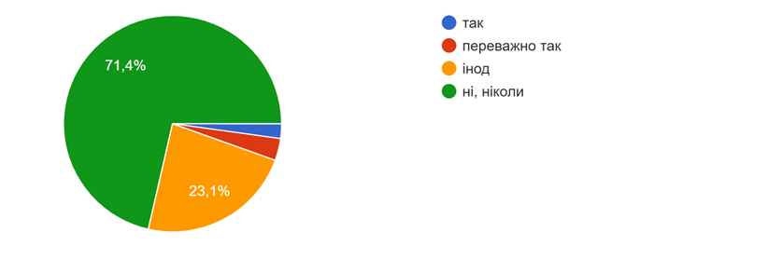

1.2.Створення освітнього середовища, вільного від будь-яких форм насильства та дискримінації
1.2.1. Педагогічному колективу школи вдалося створити освітнє середовище, вільне від будь-яких форм насильства та дискримінації. У закладі освіти панує атмосфера довіри та спільної взаємодії педагогів i учнів. Випадки булінгу, насильства та дискримінації відсутні.
План заходів, спрямованих на запобігання та протидію булінгу (цькуванню), розроблено, затверджено й оприлюднено на сайті закладу. Заходи проводяться регулярно відповідно до визначеного плану роботи, що підтверджується результатами опитування учнів, їхніх батьків та вчителів. Як свідчать відповіді більшості (42,9%) батьків учнів, їхні діти йдуть до школи здебільшого охоче; 27,5% батьків говорить, що діти йдуть в піднесеному настрої, з радістю; 24,2% батьків стверджує, що діти не проявляють особливих емоцій.

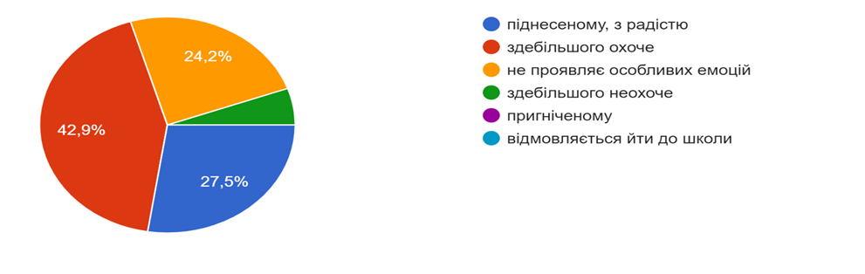
Результати опитування здобувачів освіти показали, що 78,4% з них відчувають себе в школі в цілому комфортно.
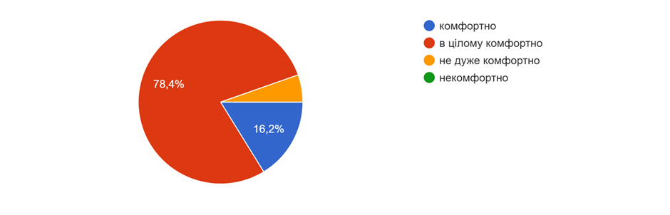
54,1% учням здебільшого безпечно у школі; 40,5% запевняють, що, так, їм повністю безпечно.
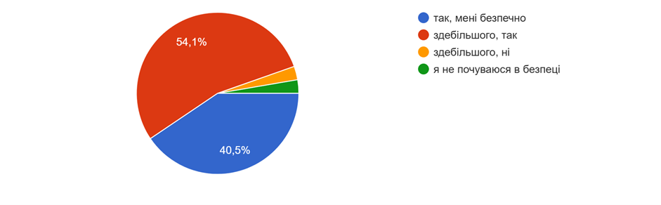
Результати проведеного опитування вчителів засвідчили, що 72,7% з них стверджують, що в закладі освіти регулярно проводиться із усіма учасниками освітнього процесу грунтовна просвітницька робота з метою виявлення ознак булінгу (цькування) та запобігання його прояву.
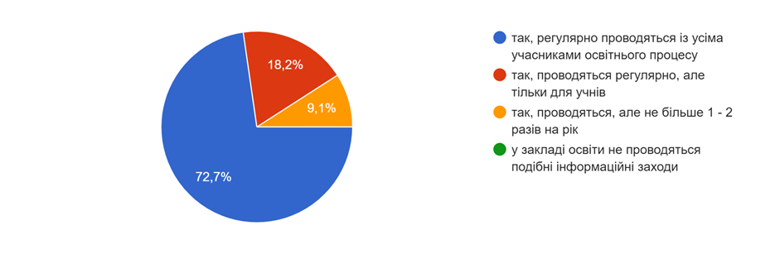

1.2.2. Правила поведінки учасників освітнього процесу розміщені на інформаційному стенді, а в приміщенні початкової школи — у кожному класі. Уci учасники освітнього процесу ознайомлені з ними та дотримуються встановлених правил поведінки, про що також свідчать відповіді 81,8% учителів.
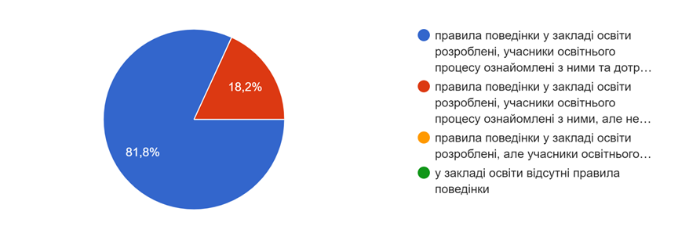
87,9% батьків учнів ознайомлені з правилами поведінки і приймають їх.
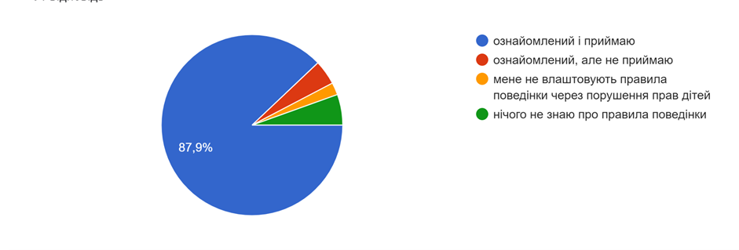
83,8% здобувачів освіти стверджують, що правила розроблені, оприлюднені, і вони їх дотримуються.

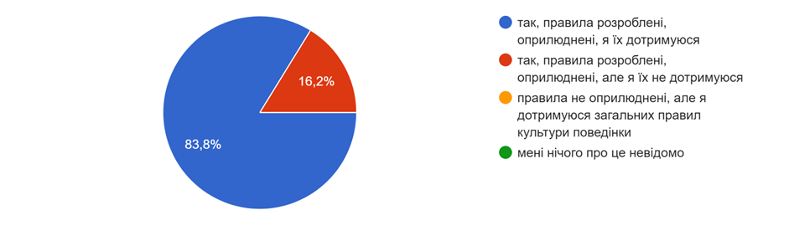
1.2.3.У закладі освіти здійснюється постійний (щоденний) контроль та аналіз причин відсутності здобувачів освіти, на основі результатів аналізу приймаються відповідні рішення, які є результативними. Учні не відвідують заняття виключно через поважні причини та/або через хворобу, ïx чисельність незначна.
Зареєстрованих випадків булінгу в закладі освіти немає. 78,4% здобувачів освіти стверджують, що булінгу у школі не відчувають. Їм, навпаки, комфортно і в школі, і в класі.
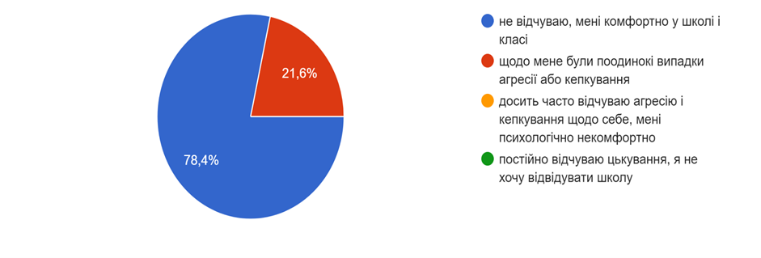
Проте батьки та учні, які вважають, що потерпають від цькування, звертаються до класного керівника, практичного психолога, де отримують відповідну підтримку та допомогу (про що також свідчать відповіді учнів та їхніх батьків).
Учні школи найчастіше звертаються до класного керівника (45,9%)

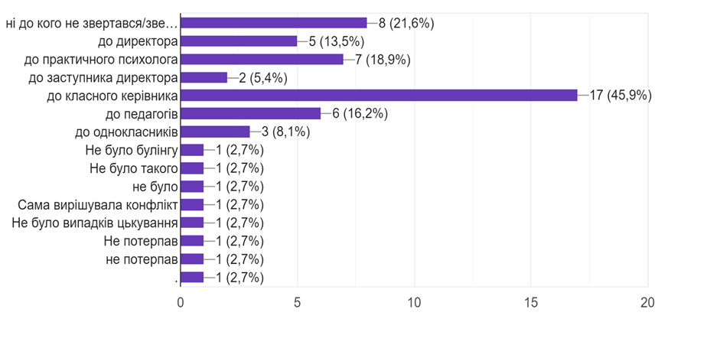
Батьки, які звертались із такою проблемою, запевняють, що все вирішувалось конструктивно і подібних випадків більше не траплялось (19,8%).

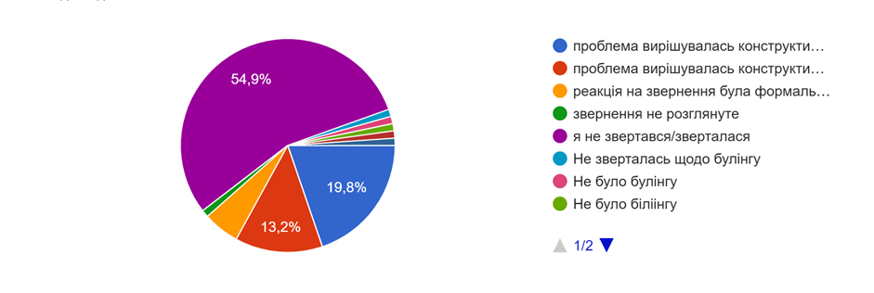
Практичним психологом Копаніцькою І. П. проводиться робота щодо виявлення та запобігання проявам булінгу та проблем насильства серед дітей, формування сприятливого психологічного клімату. Проведені заходи, метою яких стало поглиблення знань учнів та обізнаності про всі форми насильства, створення в закладі простору, вільного від насильства.
Профілактична робота: «Ростем без насильства», Акція « 16 днів проти насилля», «Подорож у країну добра», інформаційно-просвітницька кампанія «Протидія булінгу.
Діагностична робота: анкетування дітей «Прови булінгу в закладі освіти», «прояви домашнього насильства», анкетуання батьків «Насильство в сім’ї».
Профілактична робота:
-школа самовиховання «Що таке Булінг?
-година спілкування «Мої правила безпечної поведінки», «Що робити, коли тебе ображають», «Поговоримо про булінг та кібербулінг», «Знаємо свої права, виконуємо свої обов’язки», «Насильство. Як вміти себе захистити», «Попередження випадків жорстокого поводження з дітьми».
Тренінг «Стоп булінг!», «Зупинимо насильство разом».
Виготовлення плакатів та буклетів: «Школа простір без насильства», «Стоп –Булінг»
Розв’язування ситуативних завдань «Як не стати жертвою булінгу в Інтернеті.»
1.3. Формування інклюзивного, розвивального та мотивуючого до навчання освітнього простору.
У школі створені умови для інклюзивного навчання дітей з особливими освітніми потребами: розроблено індивідуальні програми розвитку дитини та індивідуальні навчальні плани; створено команду психолого-педагогічного супроводу та умови для залучення асистентів вчителя до освітнього процесу, корекційну спрямованість якого в тому числі забезпечують практичний психолог, фахівці районного інклюзивного центру.
В інклюзивному класі асистент учителя надає дитині необхідну підтримку та допомогу, створює сприятливу психологічну атмосферу під час взаємодії з учнем, постійно аналізує результативність своєї роботи та вносить відповідні корективи.
Створене в школі освітнє середовище сприяє формуванню в учнів ключових компетентностей та наскрізних умінь: крім обладнаних навчальних кабінетів, в освітньому процесі педагогами використовуються створені самими учнями та вчителями навчальні стенди, розміщені як у кабінетах, так i в коридорах закладу.
Простір i ресурси бібліотеки використовуються для індивідуальної i групової роботи (переважно з учнями 1-4-x класів) та як читальна зала.
Водночас існують потреби у вдосконаленні освітнього середовища закладу:
- школа потребує часткової огорожі;
- школа потребує кращого освітлення (заміни ламп);
- потребує реконструкції спортивний зал ;
- відсутній пандус у ЗЗСО;
- навчальні кабінети потребують сучасного обладнання.;
- відсутнє маркування сходів;
- недостатня кількість електричних рушників;
- відсутній географічний майданчик;

Рівні оцінювання за вимогами:
1.1.Забезпечення комфортних i безпечних умов навчання та праці -2,8 вимагає покращення.
1.2. Створення освітнього середовища, вільного від будь-яких форм насильства та дискримінаціі — 3,3 достатній;
1.3.Формування інклюзивного, розвивального та мотивуючого до навчання освітнього простору — 2,4 вимагає покращення.

